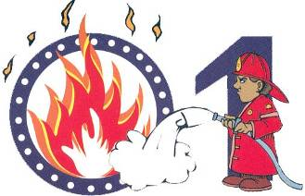
ПАМЯТКА
МЕРЫ ПО СПАСЕНИЮ ИЗ ПОЖАРООПАСНОЙ СИТУАЦИИ
Запомните: нельзя играть со спичками и зажигалками! Нельзя самим запускать петарды и другую пиротехнику!
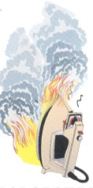
Нельзя оставлять включённые электроприборы без присмотра (выходя из дома, обязательно убедитесь, что все они выключены).
Нельзя накрывать осветительные приборы бумагой или тканью.
Нельзя одновременно включать в одну розетку много электроприборов - это может привести к перегрузке электросети, короткому замыканию и пожару.
Нельзя сушить одежду над кухонной плитой.
Нельзя включать электронагревательные приборы (утюги, камины, кофеварки, тостеры) близи легковоспламеняющихся предметов: штор, бумаг, картона и т. п.
Нельзя заливать водой загоревшийся электроприбор! Это может привести
к короткому замыканию. Надо немедленно выдернуть вилку из розетки или отключить электричество через электрощит.
Если почувствуете запах горящей изоляции, сразу выключите свет
и все электроприборы.помощь взрослых! Вызывайте пожарную охрану по телефону 01.
Вы обнаружили у себя в квартире или доме пожар в начальной стадии
Постарайтесь быстро оценить ситуацию. Если это небольшое возгорание (загорелась занавеска на кухне, тряпка и т.п.), потушить его можно самостоятельно, воспользовавшись огнетушителем, залив пламя водой или накрыв очаг возгорания плотной тканью. Если горит электроприбор (телевизор, утюг и т.п.), обязательно сначала обесточьте его. Только после того,
как убедитесь, что горение прекратилось, проветрите задымленное помещение.
Вы обнаружили пожар, когда огонь охватил уже большую часть помещения
Немедленно звоните в "Единую дежурно-диспетчерскую службу"
по телефону "01", а по телефону сотовой связи – "112".
Если нет дома телефона, обратитесь к соседям, прохожим. Чем быстрее сообщите о чрезвычайной ситуации в «Единую дежурно-диспетчерскую службу», тем скорее спасатели и пожарные прибудут к месту происшествия.
До прибытия пожарных:
- закройте, как можно плотнее дверь, ведущую в горящее помещение;
- по возможности, уплотните дверные щели смоченной в воде тканью.
В том случае если заполняющий квартиру дым мешает дыханию, нужно смоченный носовой платок прижать ко рту. В случае крайней необходимости ложитесь на пол, где обязательно остается слой относительно чистого воздуха (30-40см.);
Единая дежурно-диспетчерская служба | 112
Пожарные  ГУ МЧС | 01  690263
Полиция  Тел.доверия | 02  450064
Станция скорой медицинской помощи | 03
Аварийная газовая служба | 04
- приготовьтесь к тому, чтобы покинуть квартиру. Возьмите самое необходимое: документы, деньги, теплые вещи.
Помните, что в любой момент огонь и упавшие горящие конструкции грозят отрезать вас от путей эвакуации, а от скопившегося ядовитого дыма вы можете потерять сознание.

